### 自检更新

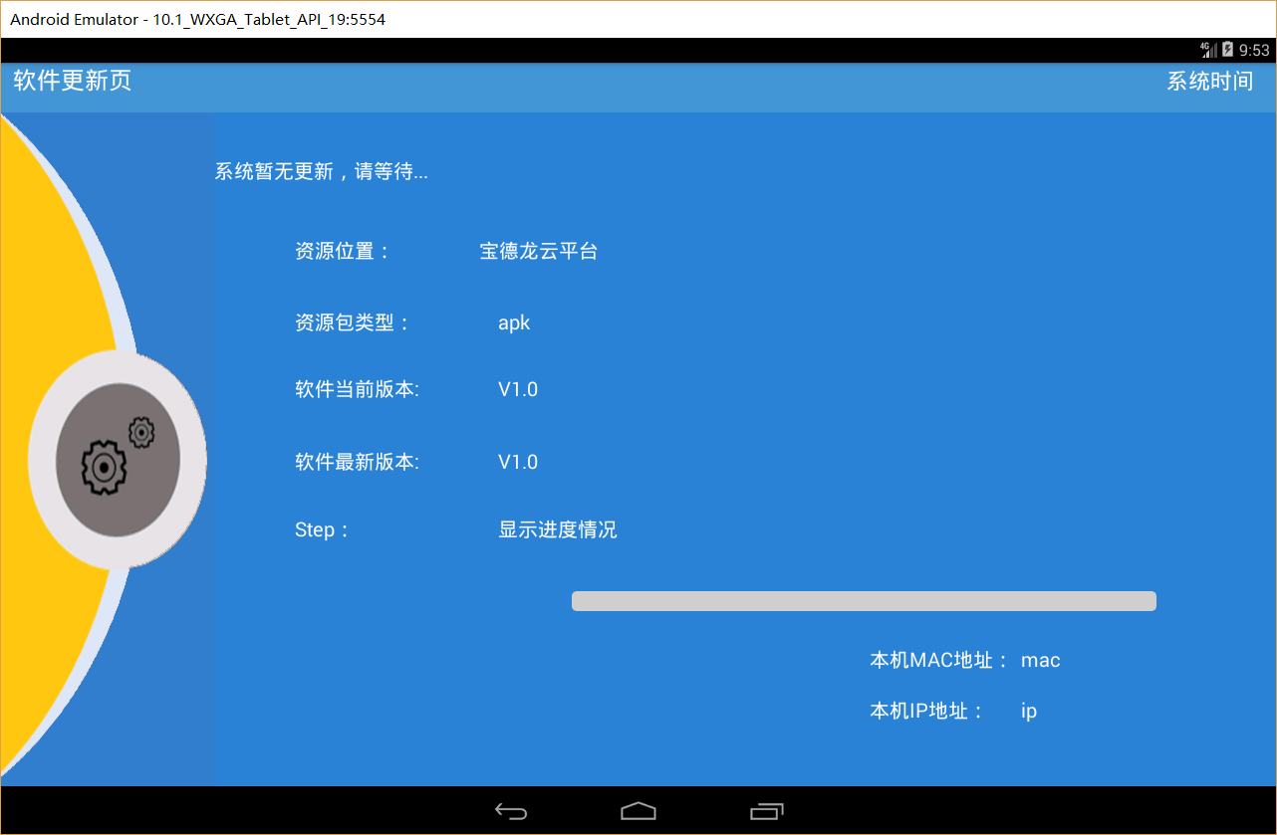

该页面的实现与请求结果有关，当出现该页面时，需要向平台发送请求，请求的结果分为成功和不成功两种，具体的情况有如下三种：

1.如果响应不成功，则进度条直接到头，最右侧的文本框显示，无法连接平台本次更新，跳过进度条。

2.如果能连接上，且最新版本=当前版本，则进度条为100%，并于右侧文本框显示。

3.如果能连接上，且当前版本低于最新版本，则需要根据与平台之间的下载速度进行实时更新进度条。

#### 急停模式C:\Users\NayelyA\Documents\Tencent Files\1075936283\Image\Group\M%}MPU~K~9WCLNRS98L{6%V.png

出现此页面时，电机进行卸力，并指引会员完成重启操作。